**Beruniy tumani Axborot – kutubxona markazi**

**Bibliyografiya xizmati**

***“Omon bo’ling yurt posbonlari ”***

*mavzusidagi* ***(musiqali kecha) SSENARIYASI***

**Ommaviy foydalanuvchilar uchun mo‘ljallangan**

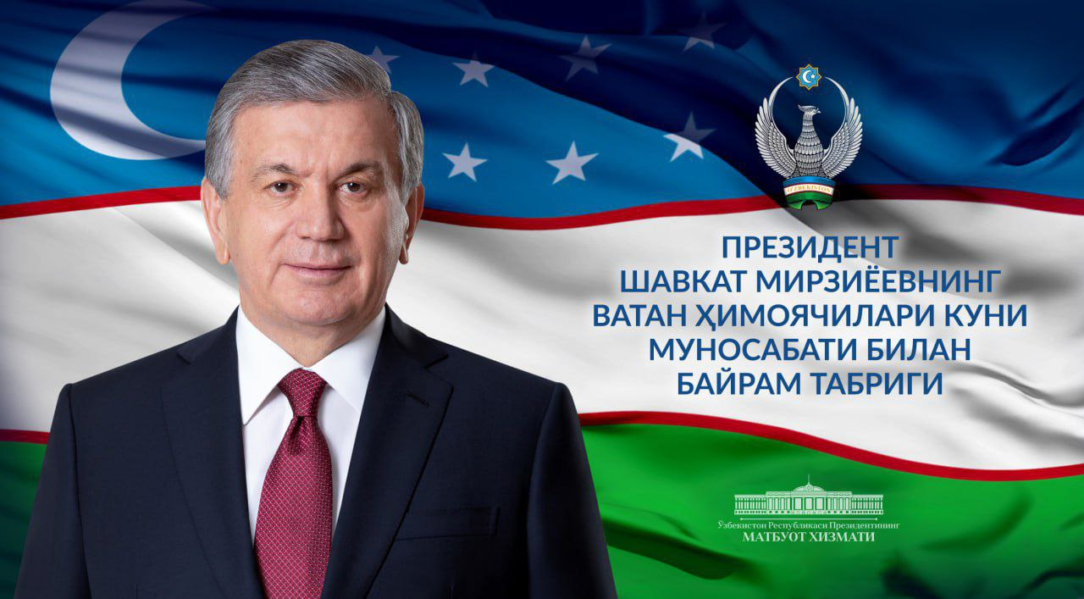 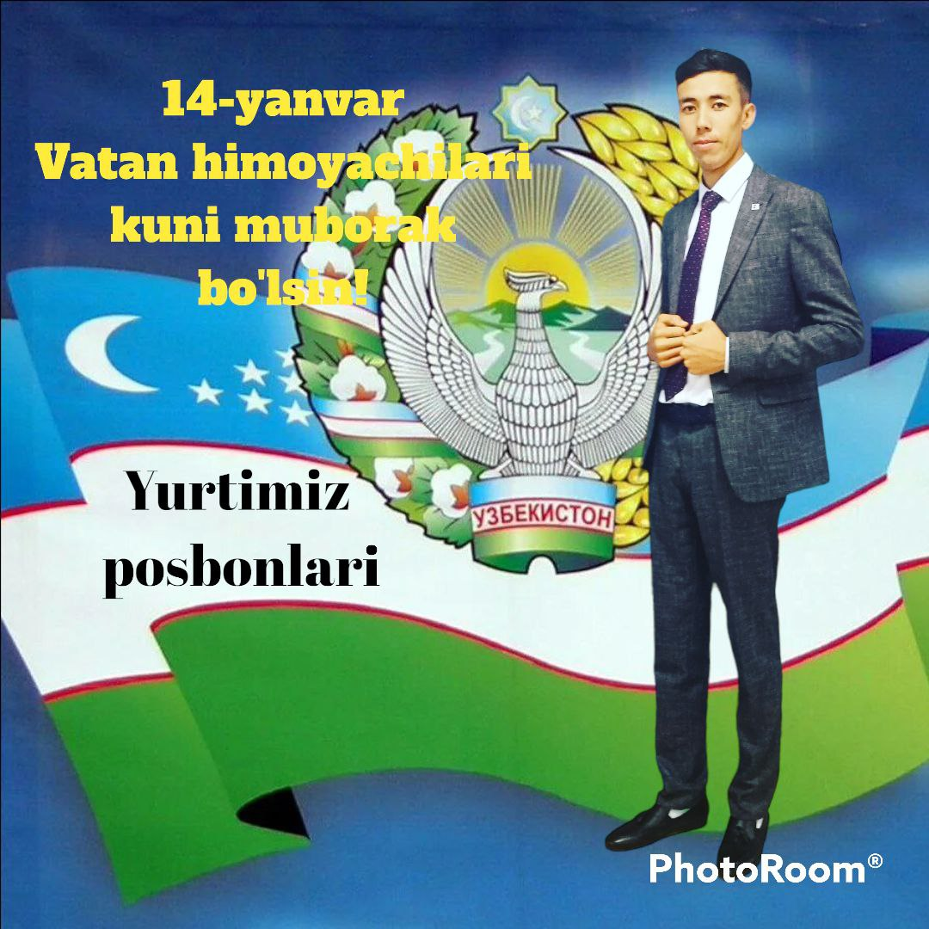

**2023 yil**

**“Insonga e’tibor va sifatli talim” yili**

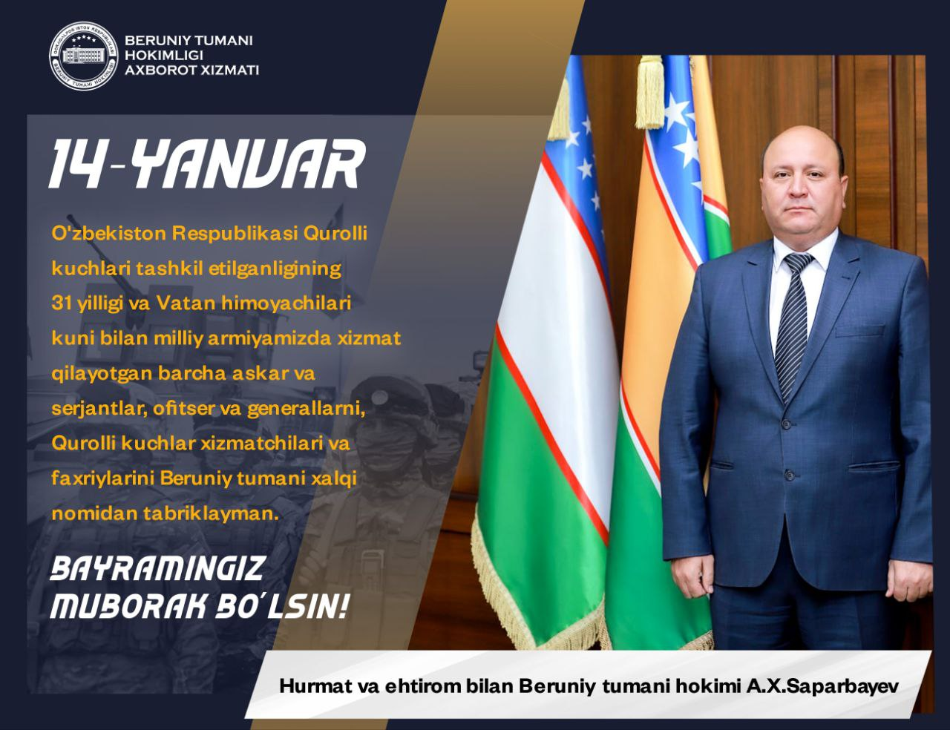 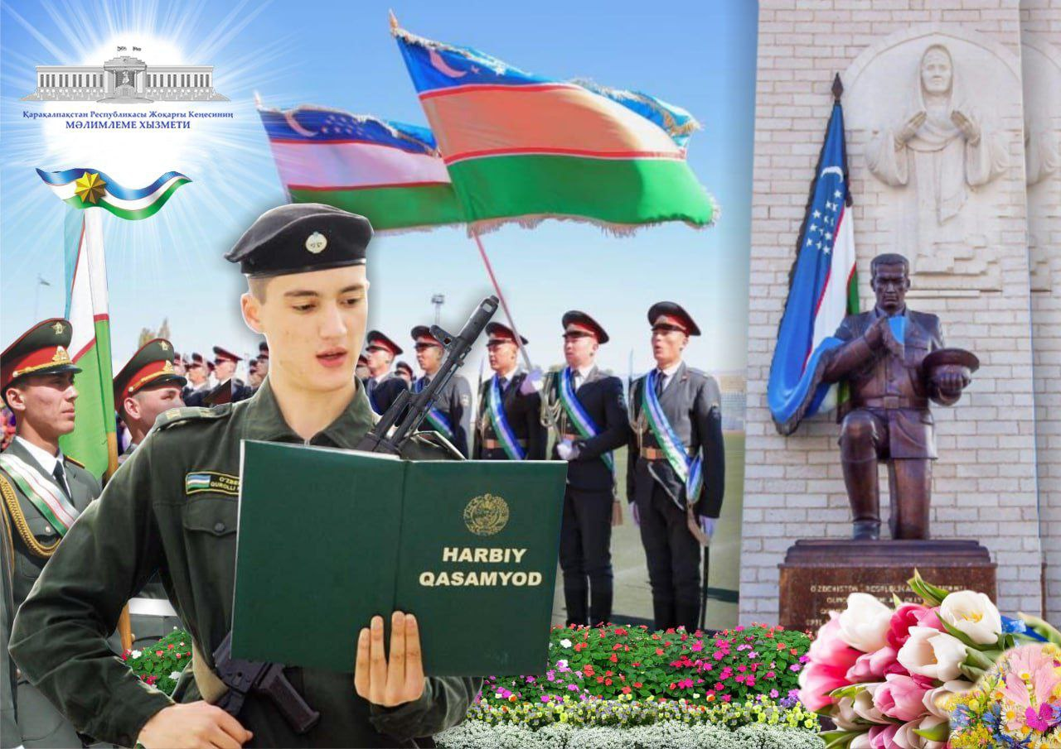

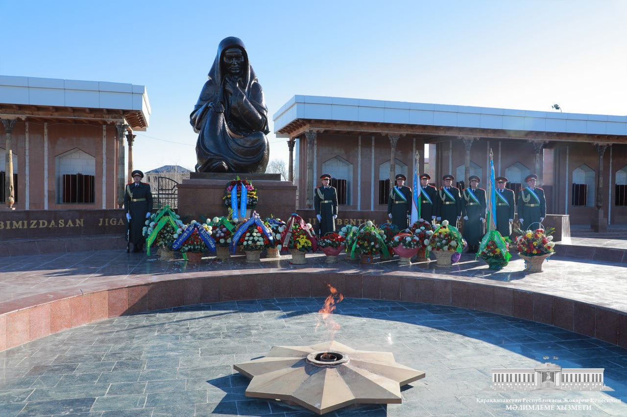

***BERUNIY-2023 y***

**2023 yil “Insonga e’tibor va sifatli talim”.**

**“Omon bo’ling yurt posbonlari ”** mavzusidagi

**(musiqali kecha) Ssenariyasi:**

**Boshlovchi:**

Assalomu alaykum xurmatli Vatondoshlar va aziz mexmanlar, mana bu kun O’zbekiston mamlakatining barcha shaxar va qishloqlarida Vatan ximoyachilari kuniga bag’ishlab tadbir, uchrashuv kechalari bo’lib o’tmoqda.

Beruniy Axborot kutubxona markazi xodimlari ham siz Vatan posbonlarini tabriklab **“Omon bo’ling yurt posbonlari”**musiqali kechaga taklif qiamiz.

**So’z navbati:** Axborot kutubxona markazi direktori _____________

**Boshlovchi:** Qadrli mexmonlar askar va serjant o’g’lonlar! Aziz ofitser va generallar, muhtarama faxriylar! O’z hayotini ona-zaminimizni himoya qilishdek muqaddas ishga bag’ishlagan yurtdoshlar! Avvalombor barchangizni qutlug’ bayram-Vatan himoyachilari kuni bilan chin qalbimdan samimiy muborakbod qilaman.

**Boshlovchi:**

**INSHOOLLOH**

O’zbekiston, bo’yi-basting ko’rsat endi,

Pahlavonim, etdi senga navbat endi,

Olam uzra hilpirasin abad endi

Sohibqiron Temur tug’i — yashil bayroq,

Inshoolloh!

Erk degani o’zi kelib eshik qoqmas,

Jon chekmasang osmonlardan omad yog’mas,

Qatoringda botirlaring bo’lsin og’mas,

Gurkirasin Alpomishlar o’tgan tuproq,

Inshoolloh!

Qadim Oltin beshik avlodning maskanisan

Alisherlar, Ulug’beklar Vatanisan,

Yashnagani — o’z asliga qaytganisan,

Turon yurtda yonsin qayta so’ngan chiroq,

Inshoolloh!

Alla aytsang ayvoningda uxlar quyosh,

Senga mudom iymon yo’ldosh, islom yo’ldosh

Bor bo’lsin shu qirq o’rim soch, o’smali qosh

Oq yaktagu beqasam to’n, shohi belbog’,

Inshoolloh!

Totuv yurtda yontoq o’zin tog’ aylagay,

Bir-birini qo’llagan el kam bo’lmagay,

Bolalari Turkistonni bog’ aylagay,

Abad yashnar, xazon bilmas endi bu bog’,

Inshooloh!

**Muxammad Yusuf.**

**Boshlovchi:** Milliy armiyamiz mustaqilligimizning, tinch va osoyishta hayotimizning eng ishonchli tayаnchi va suynchi, faxri va iftixori bo’lmish milliy armiyamizni barpo etish davlatimiz va jamiyatimiz, Vatanimizning muqaddas burchiga aylanishi zarur. Va nihoyat, 1992 yil 14 yanvar kuni mamlakatimiz hududidagi barcha Qurolli Kuchlarni O’zbekiston yuristikatsiyasiga o’tkazish to’g’risida qaror qabul qilish bu yo’lda boshlagan katta ishlarimizning mantiqiy yakuni bo’ldi, desak, har tomonlama to’g’ri bo’ladi. 1992 yil 14 yanvarda mamlakat hududidagi harbiy qism va bo’linmalarning davlatimiz tasarrufiga o’tkazilishi munosabati bilan

**O’zbekiston Respublikasining**

**1993 yil 30 dekabrdagi qonuniga binoan 14 yanvar yurtimizda**

**“Vatan himoyachilari kuni” deb e’lon qilindi.**

Bugun biz yurtimizda erkin va obod hayot, demokratik davlat va fuqarolik jamiyti qurish, xalqimiz turmushini hech kimdan kam bo’lmaydigan darajaga ko’tarish, jahon maydonida o’zimizga munosib nufuzli o’rin egallash yo’lida qo’lga kiritayotgan, xalqaro hamjamiyt tan oladigan yutuqlarimiz haqida mamnuniyt bilan gapirishga haqlimiz.

Shu borada zamonaviy qurol-yoroq va texnika bilan ta’minlangan, ixcham va harakatchan, bugungi kun talablariga to’la javob beradigan Qurolli Kuchlarimizni shakllantirish va shu maqsadda amalga oshirayotgan islohotlarimiz naqadar dolzarb ekanini, ularning ahamiyati va mohiytini tushunish, anglab etish qiyin emas.

**Boshlovchi:** Endi navbat “O’zbekiston Vatanim” she’riga ijro qiladi___

**TALABALAR MADHIYASI**

Alp o’g’lonlar o’lkasi bu ko’hna Turon

Qalqonlari, qanotlari, ilm istang.

Yarim jahon bunyod etgan Sohibqiron,

Alisherning avlodlari, ilm istang!

Taxtdan tushganda ham otdan tushmay yurgan,

Ajdodingiz uy qurmagan — Davlat qurgan.

Yurti uchun elkasida tog’lar surgan,

Rustamlari, Farhodlari, ilm istang.

Ko’z ochgandan kezib etti bahri ummon,

Etti tilda so’ylashgan biz tili biyron.

Vatanida Tojmahallar tiklar sulton —

Boburlari, Behzodlari, ilm istang.

Haq yo’lida siz ilmning ummatlari,

Xalq yo’lida hidoyati, himmatlari.

Madad bo’lsin Yassaviyning hikmatlari,

Bobo Mashrab bayotlari, ilm istang.

Ilm istang, izingizdan ibrat yog’sin,

Ixlosingiz, shahdingizdan shiddat yog’sin.

Ortingizdan mag’rur-mag’rur millat yog’sin

Mulki Turon najotlari, ilm istang!..

Alp o’g’lonlar o’lkasidir O’zbekiston,

Erkli elning qanotlari, ilm istang.

Yarim jahon bunyod etgan Sohibqiron,

Alisherning avlodlari, ilm istang.

**Boshlovchi:** Endi navbat. “Ona Vatanim” she’riga ijro qiladi_______

**37chi - YIL YIG’ISI**

Olov edi, sho’x edi o’g’lim

Shamol edi, o’q edi o’g’lim,

Uyimda non yo’q edi, o’g’lim,

Endi mening holim ne kechar?

Mayli izing qolsaydi, o’g’lim,

O’g’il-qizing bo’lsaydi, o’g’lim,

Ko’rib ko’nglim to’lsaydi, o’g’lim.

Endi mening xolim ne kechar?

To’lishgan oy, to’lin oy, o’g’lim,

Ketgan ering qaysi joy, o’g’lim?

Tilab olgan Tursunboy o’g’lim,

Endi mening holim ne kechar?

Yonib ketsang mayliydi, o’g’lim,

Cho’kib ketsang qaniydi, o’g’lim.

Aybli bo’lsang qaniydi, o’g’lim

Endi mening holim ne kechar?..

Dehqon bo’lsang o’lmasding, o’g’lim O’qimay о’l, unmay o’l, o’g’lim,

Cho’pon bo’lsang o’lmasding, o’g’lim, O’qib olim bo’lmay o’l, o’g’lim,

Yomon bo’lsang o’lmasding, o’g’lim... Olti tilni bilmay o’l, o’g’lim!..

Endi mening holim ne kechar? Endi mening holim ne kechar?

**Boshlovchi:** Endi navbat. She’r “**Posbonlar”** o’qish uchun so’z_______

Hur vatan farzandlari- El-yurtga shin posbonlar,

O’zbegim askarlari. Ko’ksi baland osmonlar.

Kuch-qudrat birlikdadir- Ular borki, ko’rolmas

Mustahkamdir saflari. Yurtga yovlar, yomonlar.

Gurs-gurs qadam bosganda,

Havas bilan qarayman.

Men ham bir kun ulg’ayib

El tinchligin asrayman. **Dilshod Rajab**

**Boshlovchi:** Endi navbat. She’r “**Yurt posboni”** o’qish uchun so’z

Xizmat qilar qo’shinda Vatan tinchlik asrash

Mening jasur, mard akam. Har yigitning burchidir.

Akam borki, ko’nglim to’q- Matonatli askarlar

Chegaramiz mustahkam. Yurtniing obro’, kuchidir.

**Abdurahmon Akbar**

**Boshlovchi**: Endi navbat raqsga “O’zbekistonim” raqsida ___________

Sizdek mard va dovyurak farzandlarimiz Vatanimizning taqdiri, xalqimizning bu guniva kelajagini, onalarimiz halovatini, ayollarimiz, opa-singillarimiz sha’nini, bolalarimizning quvnoq ovozini, musaffo osmonimizni saqlash uchun Olloh taoloning o’zi ato etgan fazilatlarni, belingizda, bilagingizda bo’lgan quvvatni to’la safarbar etasiz deb ishonamiz. Sizlarni bugungi qutlug’ shodiyona bilan yana bir bor muborakbod etaman. Barchangizga sihat-salomatlik, kuch-g’ayrat, jangovar faoliytingizda muvaffaqiytlar, shaxsiy hayotingizda baxt va omad tilayman kechamizga qatnashganingiz uchun katta raxmat.

**Beruniy tumani AKM**

**Bibliografiya bo’limi**

**G.Gulimova.**